GEMEENTE DOESBURG
Inkoop & Aanbestedingen

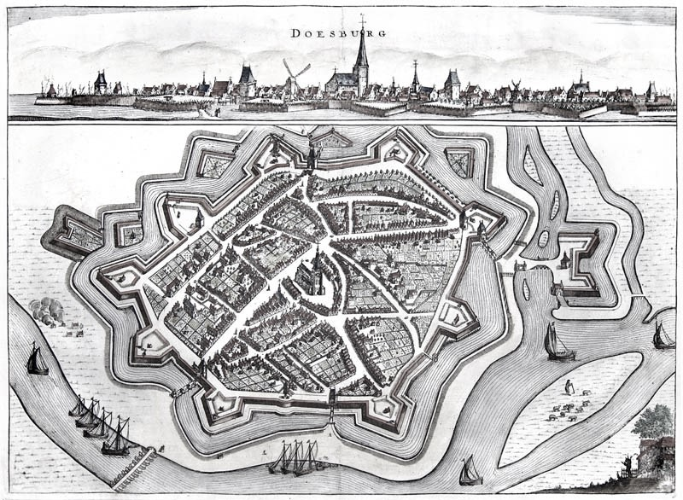

INSCHRIJFFORMULIEREN
AANBESTEDING
Inhoudsopgave

1. INSCHRIJFFORMULIER 2
2. INVULBIJLAGE REFERENTIE 4
3. Verklaring garantstelling leden samenwerkingsverband (combinatie) 5
4. Verklaring onderaanneming 6
5. Standaard verklaring Holding (indien van toepassing) 7

INSCHRIJFFORMULIER
De hierna te noemen inschrijver(s):

1.) …
2.) gevestigd te …
3.) KvK-nummer: …
4.) Vestigingsnummer: …

En (indien van toepassing
1.) …
2.) gevestigd te …
3.) KvK-nummer: …
4.) Vestigingsnummer: …

Verklaart (verklaren) zich door ondertekening bereid de uitvoering van de opdracht conform gehouden aanbesteding vanuit de gemeente Doesburg aan te nemen voor een bedrag, de omzetbelasting daarin niet begrepen, van:

5.) EUR
6.) Euro)

Het bedrag van de ter zake verschuldigde omzetbelasting bedraagt:
7.) EUR
8.) Euro)

De inschrijvers wijzen als gemachtigde om hen voor alle zaken te vertegenwoordigen aan, de hierboven onder A) genoemde inschrijver. 9)
9.)

De inschrijvers vermelden het deelnemingspercentage waarin de inschrijvers deelnemen in het samenwerkingsverband van ondernemers (Combinant(en)).
10.) …
10.)…

De inschrijver(s) verklaart (verklaren) deze inschrijving te doen overeenkomstig de bepalingen van de Aanbestedingswet 2012 en met inachtneming van de bepalingen en de gegevens zoals deze zijn omschreven in de aanbestedingsdocumenten.

Ondertekening

Dit inschrijvingsbiljet dient door de inschrijver en in geval van meerdere inschrijvers, alle inschrijvers, digitaal te worden ondertekend.

Gedaan te………………………………op…………………………………………………………………… plaats en datum)

De inschrijver,

A)…………………………………………………………………………………………………….(handtekening)

…………………………………………… ………………………………………………………….(plaats en datum)

B)……………………………………………………… …………………..……………………….(handtekening)

…………………………………………………………………………………………….…………(plaats en datum)

Toelichting:
1) Bij een natuurlijke persoon naam en voornamen voluit, bij een rechtspersoon de statutaire naam.
2) Bij een natuurlijke persoon de woonplaats, bij een rechtspersoon de vestigingsplaats, met volledig adres en zo nodig vermelding van de provincie en het land.
3) Inschrijvingsnummer van het handelsregister (Kamer van Koophandel) of een overeenkomstig register van het land van vestiging van de onderneming
4) Vestigingsnummer in het handelsregister (Kamer van Koophandel) of een overeenkomstig register van het land van vestiging van de onderneming.
5) Inschrijvingssom in cijfers.
6) Inschrijvingssom in letters.
7) Bedrag van de omzetbelasting in cijfers.
8) Bedrag van de omzetbelasting in letters.
9) Deze aanwijzing is alleen van toepassing, indien de inschrijving door twee of meer inschrijvers gezamenlijk geschiedt.
10) Alleen van toepassing, indien de inschrijving door twee of meer inschrijvers gezamenlijk geschiedt. Vermeld, indien van toepassing, de naam en het deelnemingspercentage.

INVULBIJLAGE REFERENTIE
U dient uw referentieproject(en) van de Offerteaanvraag in te vullen en in te dienen bij inschrijving. Wanneer er om meerdere referenties wordt gevraagd, dient u deze apart te vermelden per formulier.

Referentie
1 | Naam (Raam)overeenkomst:
2 | Beschrijving ervaring en vakgebieden:
3a  3b | Opdrachtsom of gefactureerd totaalbedrag op jaarbasis, exclusief BTW.  Eventuele waarde van het gedeelte dat in onderaanneming is uitgevoerd. | € ______________________________  € ______________________________
4 | Naam opdrachtgever:  Adres:  Telefoonnummer:  Naam contactpersoon: | ______________________________  ______________________________  ______________________________  ______________________________
5 | Indien van toepassing: Naam en adres van samenwerkingspartner(s) en of onderaannemer(s). | Naam: _________________  Adres: _________________
6 | Welke onderdelen zijn door de samenwerkingspartner(s) en/of onderaannemers uitgevoerd. | Samenwerkingspartner(s): | Onderaannemer(s):
7 | Datum uitvoering: | Datum aanvang: | _________________
7 | Datum uitvoering: | Datum afronding: | _________________
8 | Beschrijving van de omvang van de uitgevoerde opdrachten op basis van de Raamovereenkomst.  U kunt eventueel verwijzen naar de door u genummerde bijlagen. | Geef een (korte) omschrijving van de werkzaamheden
9 | Beschrijving van de kwaliteitsborging van het project:

De rechtsgeldig vertegenwoordiger:

_____________________ __________________________________
(Datum) (Handtekening)
__________________________________ __________________________________
(Firmanaam) (Naam)
__________________________________
(Functie)

Verklaring garantstelling leden samenwerkingsverband (combinatie)

Iedere Inschrijver van de combinatie behorende bij het samenwerkingsverband aanvaardt bij gunning een gezamenlijke en hoofdelijke, volledige en onvoorwaardelijke, zowel kwalitatief als financiële garantstelling voor de nakoming van de verplichtingen die uit de overeenkomst voortvloeien.

Naam Organisatie 1 (Inschrijver/ penvoerder), namens deze:

Naam tekenbevoegde functionaris 2*

Datum van ondertekening

Handtekening:

Naam Organisatie 2 (Inschrijver/ penvoerder), namens deze:

Naam tekenbevoegde functionaris 2*

Datum van ondertekening

Handtekening:

Naam Organisatie 3 (Inschrijver / penvoerder), namens deze:

Naam tekenbevoegde functionaris 2*

Datum van ondertekening

Handtekening:

*2) blijkend uit de inschrijving in het nationaal Handelsregister of uit een bijgevoegde volmacht.

Verklaring onderaanneming

Voor genoemde onderaannemer(s) verklaart hoofdaannemer om te voldoen aan de gestelde geschiktheidseisen over alle middelen van de onderaannemer(s) kan beschikken die noodzakelijk zijn voor de uitvoering van de opdracht. De Gemeente kan van de winnende inschrijver(s) verlangen dat hij, indien hij gebruik maakt van een of meer onderaannemers om zich te kwalificeren voor de (Dienstverlenings-)overeenkomst, de bewijsstukken overlegt waaruit blijkt dat hij bij de uitvoering van de opdracht ook werkelijk gebruik kan maken van de betreffende derde.

Naam Hoofdaannemer (Inschrijver) namens deze:

Naam tekenbevoegde functionaris 3*
Datum van ondertekening
Handtekening:

Naam Onderaannemer 1, namens deze:

Welk gedeelte van de gevraagde levering

Welk percentage van de gevraagde levering

Naam Onderaannemer 2, namens deze:

Welk gedeelte van de gevraagde levering

Welk percentage van de gevraagde levering

Naam Onderaannemer 2, namens deze:

Welk gedeelte van de gevraagde levering

Welk percentage van de gevraagde levering

*3) blijkend uit de inschrijving in het nationaal Handelsregister of uit een bijgevoegde volmacht

Standaard verklaring Holding (indien van toepassing)

Inschrijver maakt deel uit van een groep /  holding / concern |  Ja> ga door met de volgende vraag |  Nee> ga door naar ondertekening van het formulier
Indien ja, naam van holding /concern/groep
rechtsvorm van de organisatie

Postadres

Postcode & plaats

Land

Doet Inschrijver een beroep op de prestaties  van de groep / holding / concern, ten bewijze  van haar financieel-economische draagkracht ? |  Ja> ga door met de volgende vraag |  Nee> ga door naar ondertekening van het formulier
Gegevens tekenbevoegde functionaris (namens de holding / concern / groep)

Naam:

Functie:

De tekenbevoegde functionaris 1* verklaart hierbij, namens de holding/concern/groep, dat de
bovengenoemde holding/concern/groep zich bij gunning van de Opdracht hoofdelijk, volledig en
onvoorwaardelijk garant stelt voor de nakoming van de verplichtingen die uit de af te sluiten
Overeenkomst(en) voortvloeien.

Datum:

Handtekening:

*1) blijkend uit een bijgevoegde inschrijving in het nationaal Handelsregister van de holding/concern/groep al dan niet in combinatie met een volmacht ondertekend door een tekenbevoegde functionaris

